

__________________ viloyati _______________ shahar/tumani
___________-maktabning ____-sinf oquvchisi _______________________________________ning
2024  2025-oquv yili uchun _________________ fanidan yakuniy davlat attestatsiyada yozgan ishi

2024-2025-oʻquv yilidа umumtaʼlim mаktаblаrining 11-sinf oʻquvchilаri uchun yakuniy nazorat imtihonini oʻtkazish boʻyicha biologiya fanidan 7- variant topshiriqlari

I qism

1- topshiriq Qutb ayiqlarining panjasi suzish va muz ustida yurish uchun qulay boʻlsa, grizli ayiqlarining panjasi oʻljani oʻldirish va koʻmish uchun xizmat qiladi. Ayiqlar urugʻi vakillarining tuzilishidagi bu farqlar biologiyaning qaysi asosiy metodida oʻrganiladi? Javobingizni javoblar varaqasiga tegishli joyga ko‘chiring.

Javob:
Ball:

2- topshiriq Tiriklikning hujayra darajasiga berilgan misollarni aniqlang. Javobingizni javoblar varaqasiga tegishli joyga kochiring.
A) fotosintez jarayoni sodir bolishi
B) irsiy axborotni saqlaydi
C) oz-ozini yangilay oladi
D) meyoz jarayoni sodir bolishi
E) faqat aerob nafas olish bosqichi sodir boladi

Javob:
Ball:

3- topshiriq A, B, D harflar bilan berilgan hayvonlarni Amur yoʻlbarsiga yaqin qarindoshligiga koʻra toʻgʻri moslashtiring. Javobingizni javoblar varaqasiga tegishli joyga ko‘chiring.  Ball_______ | 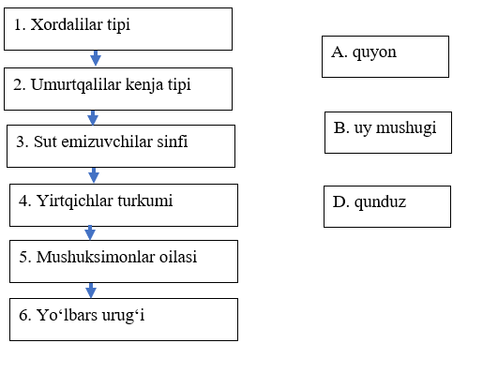
  A |  | B |  | D

4- topshiriq Gidrofill moddalarni aniqlang. Javobingizni javoblar varaqasiga tegishli joyga kochiring.
A) maltoza B) fruktoza C) kletchatka D) alanin E) lipid

Javob:
Ball:

5- topshiriq Tirik organizmlar hujayrasida kechadigan energiya almashinuvi bosqichlarida yuz bergan jarayonlar natijasi diagrammada ifodalandi. Diagrammani oʻrganing. Quyida berilgan maʼlumotlar diagrammada ifodalangan koʻrsatkichlarga mos kelishi yoki kelmasligini aniqlang. Toʻgʻri javoblarga T, notoʻgʻri javoblarga N harfini yozing. Javobingizni javoblar varaqasiga tegishli joyga ko‘chiring.
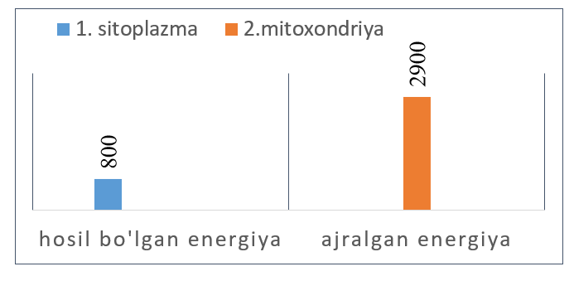
1. 6,5 mol glyukoza energiya almashinuv jarayonlariga qatnashgan
2. Sitoplazmada hosil boʻlgan barcha ATF lar soni 8 ta
3. Toʻliq parchalangan glyukozadan 3200 kj issiqlik energiyasi ajralgan
4. Glyukoza toʻliq parchalanishi uchun 18 mol O₂ sarflangan

Javob: | 1 |  | 2 |  | 3 |  | 4
Ball:

6- topshiriq Rasmda tasvirlangan 1- va 2-hujayralar tuzilishini oʻrganing. Berilgan topshiriq va javob variantlarini oʻzaro toʻgʻri muvofiqlashtirilgan javob variantini aniqlang. Javobingizni javoblar varaqasiga tegishli joyga ko‘chiring.
1) Faqat 1- hujayraga tegishli xususiyatni aniqlang  2) Faqat 2- hujayraga tegishli xususiyatni aniqlang  3) har ikki hujayra uchun umumiy xususiyatni aniqlang | A) hujayra qobigʻi pektindan iborat  B) plastidalarga ega  C) hujayra markazi boʻlinish urchugʻini hosil qiladi  D) ribosomada oqsil sintezlanadi

Javob:
Ball:

7- topshiriq Rasmda mitoz fazasida boradigan jarayon tasvirlangan. Shu jarayon nomini yozing.  Javobingizni javoblar varaqasiga tegishli joyga ko‘chiring  Ball________ | 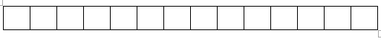

8- topshiriq Berilgan sxemani oʻrganing. A organizmlarning oziqlanish xili qanday nomlanadi? Javobingizni javoblar varaqasiga tegishli joyga ko‘chiring
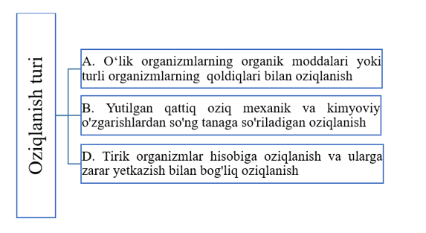
Javob:
Ball:
9- topshiriq Diagrammada berilgan maʼlumotlarni oʻrganing. Organizmlarning jinsiy sistemasiga tegishli xususiyatlarni diagrammadagi 1 – 3 raqamlarga mos ravishda muvofiqlashtiring. Javobingizni javoblar varaqasiga tegishli joyga ko‘chiring
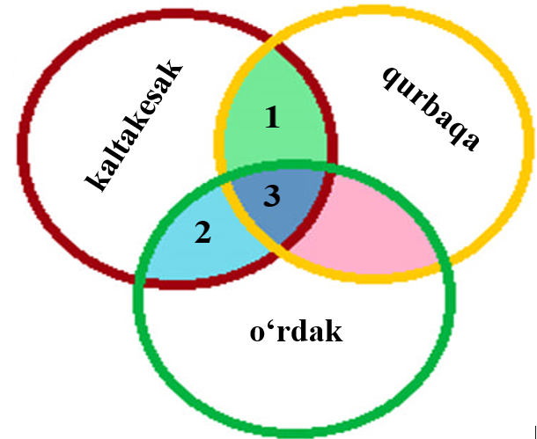 | A) zigota tashqi muhitda rivojlanadi  B) tuxum hujayra amnion pardaga ega  C) koʻpayish usuli geterogamiya  D) bir juft tuxumdonga ega  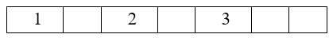
10- topshiriq Parasimpatik nerv sistemasiga tegishli toʻgʻri maʼlumotni aniqlang. Javobingizni alifbo harflari ketma-ketligida javoblar varaqasiga tegishli joyga kochiring
A) hazm bezlari faoliyatini oshiradi
B) qon tomir sistemasi faoliyatini kuchaytiradi
C) nafas olishni susaytiradi
D) siydik ajralishini kamaytiradi
E) ter ajralishini susaytiradi

Javob:
Ball:
11- topshiriq Umurtqasiz hayvonlar evolyutsiyasida aromorfozlarning paydo boʻlish ketma-ketligini aniqlang. Javobingizni javoblar varaqasiga tegishli joyga ko‘chiring
1) jinsiy koʻpayishning paydo boʻlishi
2) ikki qavatli gastrulyatsiya bosqichining sodir boʻlishi
3) nerv sistemasida nerv tugunlari va qorin nerv zanjirining paydo boʻlishi
4) bir hujayralilarning paydo boʻlishi
5) nafas olish sistemasida oʻpkaning paydo boʻlishi
6) yopiq qon aylanish sistemasining paydo boʻlishi
Javob:
Ball:

12- topshiriq Odamlarda qon guruhlarining irsiylanishiga retsessiv epistatik genning taʼsiri Bombey fenomeni deyildi. Dominant allel qon guruhlariga taʼsir qilmaydi, retsessiv allel esa istalgan genotipda I qon guruhini namoyon qiladi. Nazariy jihatdan II va III qon guruhli ota – onadan I qon guruhiga ega farzand tugʻilish ehtimolligi 6/16 qismni tashkil etadi. Ota- ona genotipini aniqlang. Javobingizni javoblar varaqasiga tegishli joyga ko‘chiring

13- topshiriq DNKga PvuI deb nomlangan restriktaza bilan ishlov berildi. Berilgan ma’lumotlardan qaysi biri ferment faoliytiga mos kelishini aniqlang. Javobingizni javoblar varaqasiga tegishli joyga ko‘chiring

5' | C | C | G | A | T | C | G | A | T | C | G | G | A | T | C | G | C | 3'
3' | G | G | C | T | A | G | C | T | A | G | S | C | T | A | G | C | G | 5'

A) fragmentni bitta joyidan kesadi
B) faqat fosfodiefir boglar kesiladi
C) fosfodiefir boglar soni 2 taga kamayadi
D) vodorod boglar soni 4 taga kamayadi
E) DNK tort bolakka bolinadi

Javob:
Ball:

14- topshiriq Bir arealdagi chumchuqlar populyatsiyasini tashkil etgan individlar sonining vaqt davomida oʻzgarib tugʻilish, oʻlim, immigratsiya, emigratsiya turishi kuzatib borildi. Quyida populyasiya oʻzgarishlarning tugʻilish koʻrsatkichini haqida maʼlumotlar berilgan. Toʻgʻri maʼlumotlarni T, notoʻgʻri maʼlumotlarni N bilan javoblar varaqasiga tegishli joyga ko‘chiring
1) koʻrsatkichning ortib borishi populyatsiya zichligini ortishiga olib keladi
2) koʻrsatkichning ortib borishi yashash imkoniyatlarini oshiradi
3) koʻrsatkichning ortib borishi arealda zichlikning ortishiga olib keladi
4) koʻrsatkichning yuqori boʻlishi turlararo raqobatni kamaytiradi
Javob: | 1 |  | 2 |  | 3 |  | 4
Ball:

15- topshiriq Berilgan hayvonlardan foydalanib energiya piramidasi tuzing. Berilgan trofik darajalarga mantiqan mos keluvchi organizmlarni moslashtiring. Javobingizni javoblar varaqasiga tegishli joyga ko‘chiring.

1) II trofik daraja  2) III trofik daraja  3) IV trofik daraja | A) beda  B) shilliqqurt  C) ilon  D) ukki  E) chug‘urchuq
  1 |  | 2 |  | 3

16- topshiriq Jadvalda berilgan biotik munosabat turlari va ularga berilgan misollar toʻgʻri muvofiqlashtiring. Javobingizni javoblar varaqasiga tegishli joyga ko‘chiring.

Abiotik omil | Organizmlar
1) kommensalizm  2) protokoperatsiya | A) zamburugʻlar va koʻk yashil suvoʻtlari oʻrtasida  B) asalarilar va gulli oʻsimliklar oʻrtasida  C) mogʻor zamburugʻi va bakteriyalar oʻrtasida  D) yopishqoq baliq va akulalar oʻrtasida
  1 |  | 2

Javob: | 1 |  | 2 |  | 3
Ball:
17- topshiriq Sxemada azot moddasining biogeokimyoviy aylanishini jarayoni ifodalangan. Berilgan maʼlumotlardan foydalanib, sxemada 1 – 4 raqam bilan koʻrsatilgan jarayonlar toʻgʻri yoki notoʻgʻri ekanligini aniqlang. Toʻgʻri maʼlumotlarni T, notoʻgʻri maʼlumotlarni N deb belgilang. Javobingizni javoblar varaqasiga tegishli joyga ko‘chiring.
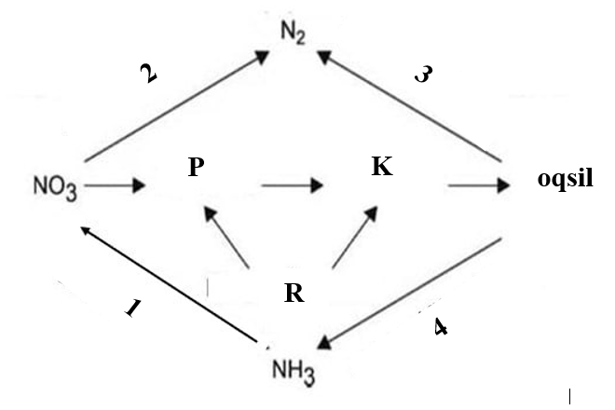 | 1) 1-raqam nitrifikatsiya jarayoni  2) 2-raqam azotfiksatsiya jarayoni  3) 3-raqam denitrifikatsiya jarayoni  4) 4-raqam ammonifikatsiya jarayoni

Javob: | 1 |  | 2 |  | 3 |  | 4
Ball:

II qism kengaytirib yoziladigan topshiriqlar
18- topshiriq Organizmlar: a) agama, b) qirg‘iy, c) antilopa, d) qora ilon, e) erkak chivin, f) sachratqi, g) sirtlon, h) yumronqoziq, i) musicha
a) Yuqorida berilgan organizmlardan foydalanib quyidagi oziqa zanjirini to‘ldiring. (2 ball)
____________________________________________________________________________________________________________________________________
b) Yuqorida berilgan organizmlardan foydalanib quyidagi oziqa to‘rini to‘ldiring. (3 ball)
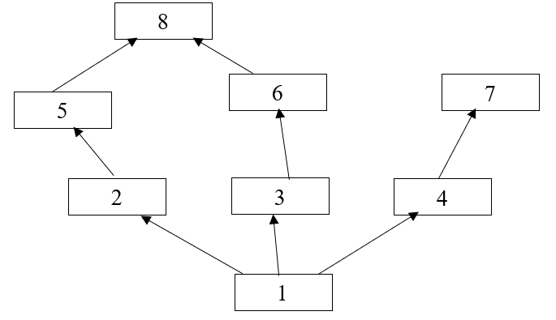 | 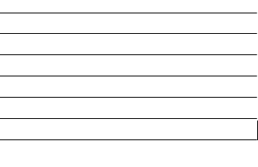
c) Yuqorida oziqa to‘rida 4-raqamdagi organizmning yo‘qolib ketishi qanday oqibatlarga olib kelishi haqida 2 ta fikr yozing. (4 ball)
___________________________________________________________________________________________________________________________________________________________________________________________________________________________________________________________________________________________________________________________________________________________________________________________________________________________________________________________________________________________________
Ball:
19- topshiriq Mango mevasining ogʻirligi ikki juft polimer genlar orqali irsiylanadi. Bitta dominant gen 100 g va retsessiv gen 50 g boʻlishini taʼminlaydi. Mevasining ogʻirligi 300 g va 250 g oʻsimliklar oʻzaro chatishtirilganda, nazariy jihatdan avlodda 12,5% oʻsimlik mevasining ogʻirligi 200 g boʻlsa,
a) Tanlangan ota-ona oʻsimliklar genotipini yozing; (2 ball)
b) Pennet kataklariga ota-ona gametalarini va olingan avlod genotip va fenotiplarini yozing; (6 ball)
c) Olingan oʻsimliklarda ajralish bermaydiganlarini qanday ajratib olish mumkin? (2 ball)
__________________________________________________________________________________________________________________________________________________________________________________________________________________________________________________________________________________________________________________________________________________________________________________________________________________________________________________________________________________________________
Ball:

20- topshiriq Maʼlum bir genning kodlovchi qismida bir nechta mutatsiyalar (1, 2, 3, 4) aniqlandi. Mutatsiyadan oldin matritsa zanjiriga komplementar zanjiridagi nukleotidlar quyidagicha joylashgan: ATGCCCTTAAGTAGACAC.

Nukleotidlar | A | T | G | C | C | C | T | T | A | A | G | T | A | G | A | C | A | C
1-mutatsiya |  |  |  |  |  | T
2-mutatsiya |  |  |  |  |  |  |  |  | C
3-mutatsiya |  |  |  |  |  |  |  |  |  |  |  |  |  | C
4-mutatsiya |  |  |  |  |  |  |  |  |  |  |  |  |  |  |  |  |  | T
a) Mutatsiya natijasida i-RNKda nukleotidlar qatorida yuz beradigan o‘zgarishlarni aniqlang va jadvalni to‘ldiring (3 ball)
b) Mutatsiya natijasida sintezlangan oqsildagi har bir aminokislotalarni aniqlang (4 ball)
c) O‘zgargan aminokislotalarning har biri qaysi aminokislota o‘rniga hosil bo‘lganligi va bu oqsil funksiyasiga qanday ta’sir ko‘rsatishini yozing (neytral, letal) (8 ball)

______________________________________________________________________________________________________________________________________________________________________________________________________________________________________________________________________________________________________________________________________________________________________________________________________________________________
Ball:

Jami ball:__________________________________________________________
Komissiya raisi:____________________________________________________
Imtihon oluvchi:____________________________________________________
Assistent:__________________________________________________________

